**AUTOMATIZAREA LOCUINȚEI – RANDARE 3D ȘI DASHBOARD CONFIGURABIL**

**Candidat: Daniela DRĂGHICI**

**Coordonator științific: Conf. dr. ing. Lucian PRODAN**

Sesiunea: Iunie 2024

**CUPRINS**

1. CASELE INTELIGENTE: ÎMBUNĂTĂȚIREA VIEȚII PRIN TEHNOLOGIE 4

1.1 Evoluția Designului Locuinței în Era Tehnologiei 4

1.2 Casă Smart în viața de zi cu zi 5

1.3 Efectul Caselor Inteligente Asupra Stării De Bine 7

1.4 Conectarea Caselor: Integrarea Tehnologiei Inteligente 9

1.5 Decizii Smart: Adevăratul Avantaj Al Unei Locuințe Inteligente 10

2. ANALIZA STADIULUI ACTUAL ÎN DOMENIUL PROBLEMEI 13

2.1 IoT ÎN CASELE INTELIGENTE: REVOLUȚIONĂM VIAȚA DE ZI CU ZI PRIN CONECTIVITATE ȘI AUTOMATIZARE 13

2.2 PROTOCOALE DE COMUNICARE FĂRĂ FIR ÎN CASELE INTELIGENTE 14

2.2.1 Bluetooth 14

2.2.2 GSM 14

2.2.3 Zigbee 14

2.2.4 Z-Wave 15

2.2.5 Wi-Fi 16

2.3 HUB-URI ȘI CONTROLERE INTELIGENTE: DISPOZITIVE DE LEGĂTURĂ PENTRU AUTOMATIZAREA UNIFICATĂ A LOCUINȚEI 19

2.3.1 Amazon Echo 19

2.3.2 Google Nest Hub 21

2.4 ECOSISTEME ȘI PLATFORME PENTRU CASELE INTELIGENTE 24

2.4.1 openHAB 25

2.4.2 Home Assistant 26

2.4.3 Domoticz 28

2.5 CELE MAI NOI GADGET-URI DIN CASELE INTELIGENTE: TRANSFORMAREA MODULUI ÎN CARE TRĂIM 29

2.5.1 Securitate și Supraveghere 29

2.5.2 Managementul Climatului și al Energiei 29

2.5.3 Divertisment 29

2.5.4 Sănatate și Wellness 29

2.6 MODULARITATE ȘI CONFIGURABILITATE PENTRU O CASĂ INTELIGENTĂ FOLOSIND ARDUINO 30

3. SPECIFICAȚIILE PROIECTULUI 32

3.1 ANALIZAREA DE ANSAMBLU A PROIECTULUI 32

3.2 STANDARDELE ȘI LIMBAJELE DE PROGRAMARE FOLOSITE 32

3.2.1 JavaScript 32

3.2.2 HTML5 și CSS3 33

3.2.3 WebGL 34

3.2.4 REST API-uri 34

3.2.5 HTTP/HTTPS 34

3.2.6 SQL 35

3.3 MODELE DE ARHITECTURI SOFTWARE 35

3.3.1 Model – View – Controller 35

3.3.2 Arhitectura bazată pe Microservicii 37

3.3.3 Arhitectura IoT 38

# CASELE INTELIGENTE: ÎMBUNĂTĂȚIREA VIEȚII PRIN TEHNOLOGIE

## EVOLUȚIA DESIGNULUI LOCUINȚEI ÎN ERA TEHNOLOGIEI

Conceptul de automatizare a casei are o lungă istorie. Cea mai veche formă de automatizare a locuinței a fost condusă de evoluția în energia electrică. Thomas Edison a fost cel care a deschis calea pentru iluminarea automată la sfârșitul secolului al XIX-lea. Cu toate acestea, adevăratele schimbări în acest domeniu au început să prindă contur în secolul trecut. Automatizarea caselor a început cu un sistem simplu de control al luminilor și a câtorva dispozitive din locuință.

O casă inteligentă se referă la o configurație a spațiului unde aparatatele și dispozitivele pot fi cotrolate automat de la orice distanță și oricând, fiind doar conectat la internet și folosind un dispozitiv mobil sau unul compact din aceeași rețea. Dispozitivele dintr-o casă inteligentă sunt interconectate prin intermediul internetului, oferindu-i utilizatorului posibilitatea de a controla diferite funcționalități: precum accesul securizat în casă, temperature, lumina, totul de la distanță.

O astfel de tehnologie este importantă deoarece permite eficientizarea spațiului, economirea de energie și timp, facând o diferență majoră în indeplinirea sarcinilor casnice.

Casele inteligente au luat amploare de-a lungul anilor și continuă să aibă un impact asupra vieții moderne. Această evoluție este condusă de progresele în conectivitate, Internet of Things (IoT), Inteligența Artificială (AI) și cererea tot mai mare de confort.

Prima tehnologie de casă inteligentă a apărut, în 1975, odată cu lansarea lui X10, un protocol de comunicație pentru automatizarea locuinței care, cândva un vis, a prins contur. X10 trimite semnale de radiofrecvențe de 120 kHz de informații digitale prin cablurile electrice existente ale unei case către prize sau întrerupătoare programabile. Aceste semnale transmit comenzi către dispozitivele corespunzătoare, controlând cum și când să funcționeaze. Un transmițător ar putea, de exemplu, să trimită un semnal de-a lungul cablurilor electrice ale casei, controlând un dispozitiv să pornească la o anumită oră. Cu toate acestea, X10 nu a fost întotdeauna pe deplin de încredere, deoarece cablajul electric nu este conceput pentru a fi lipsit de zgomot în bandă radio. Semnalele s-ar pierde și, în unele cazuri, semnalele nu ar traversa circuite care au fost cablate pe polarități diferite, create atunci când serviciul de 220 de volți este împărțit într-o pereche de surse de 100 de volți, așa cum este obișnuit în S.U.A. În plus, X10 a fost inițial o tehnologie unidirecțională, așa că, deși dispozitivele inteligente pot prelua comenzi, nu pot trimite date înapoi la o rețea centrală. Mai târziu, însă, au devenit disponibile dispozitive X10 bidirecționale, deși la un cost mai mare.

În 2005, Insteon, o companie ce se ocupă de acest domeniu, a introdus o tehnologie ce combină firele electrice cu semnalele wireless. Alte protocoale, incluzând Zigbee și Z-Wave au apărut de atunci pentru a contracara problemele predispuse la X10.

Șase ani mai târziu, nou înființată, Nest Labs a lansat primul său produs inteligent, Nest Learning Thermostat. De asemenea, compania a creat detectoare inteligente de fum și monoxid de carbon și camere de securitate.

Urmează pe piață introducerea Amazon Echo, Amazon Alexa și Apple HomeKit, făcând un salt uriaș în ceea ce privește dispozitivele inteligente cu control vocal.

Astăzi, tendințele în domeniul automatizării locuințelor continuă să evolueze, cu mai multe opțiuni și funcții de conectivitate.

Se așteaptă ca lansarea rețelelor 5G să îmbunătățească și mai mult capacitățile dispozitivelor inteligente de acasă, reducând latența și permițând mai mult control în timp real. Acest lucru va permite conexiuni mai rapide și mai fiabile pentru dispozitivele inteligente de acasă, ceea ce va duce la o întârziere redusă și la o capacitate de răspuns îmbunătățită în aplicațiile în timp real. Edge computing implică procesarea datelor mai aproape de sursă, reducând latența și îmbunătățind timpii de răspuns. Această tehnologie este deosebit de valoroasă pentru aplicațiile de casă inteligentă în timp real, cum ar fi securitatea și automatizarea.

## CASĂ SMART ÎN VIAȚA DE ZI CU ZI

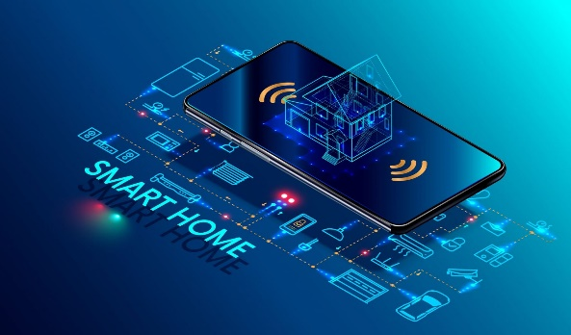Dispozitivele unei case inteligente sunt conectate între ele și pot fi accesate printr-un singur punct central: un telefon mobil, o tabletă, un laptop sau o consolă de jocuri.

Încuietorile ușilor, televizoarele, termostatele, monitoarele pentru casă, camerele, luminile și chiar aparatele precum frigiderul pot fi controlate printr-un singur sistem de automatizare a locuinței. Sistemul este instalat pe un dispozitiv mobil sau alt dispozitiv în rețea, iar utilizatorul poate trimite cereri de control pentru a satisface nevoile sale. Figura 1. Casa Inteligentă (sursa: [1])

Electrocasnicele inteligente vin cu abilități de auto-învățare, astfel încât să se poată adapta programului proprietarului și să facă ajustări după cum este necesar. Casele inteligente activate cu controlul luminii permit proprietarilor de case să reducă consumul de energie electrică și să beneficieze de economii ale costurilor legate de energie. Unele sisteme de automatizare a locuinței avertizează proprietarul în cazul în care este detectată vreo mișcare în locuință atunci când sunt plecați, în timp ce altele pot suna autoritățile în cazul unor situații iminente.

Produsele pentru casă inteligentă permit acum un control mai mare asupra dispozitivelor de încălzire, inclusiv atunci când sunt pornite, oprite și controlate. Pot fi echipate cu senzori de temperatură sau umiditate pentru a se porni sau opri automat dacă sunt îndeplinite anumite criterii. Această linie de inovații pentru casă inteligentă se extinde și la aparatele de aer condiționat.

Adesea, cu utilizarea unui dispozitiv sau a unei telecomenzi personalizate specifice unui produs, echipamentele de iluminat îmbunătățesc acum confortul proprietarilor de case. Luminile pot fi aprinse și stinse, plasate într-un program sau setate să se schimbe în funcție de orele de răsărit sau apus. La fel ca unele produse mai tradiționale, luminile se pot schimba adesea în funcție de mișcare. Becurile inteligente pot comunica prin Wi-Fi și pot afișa statistici sau valori pe telefon.

Această categorie de iluminat poate conține și produse pentru casă inteligentă care controlează sau împiedică lumina. Jaluzelele automate pot fi instalate și setate să se închidă în funcție de cantitatea de lumină din încăpere.

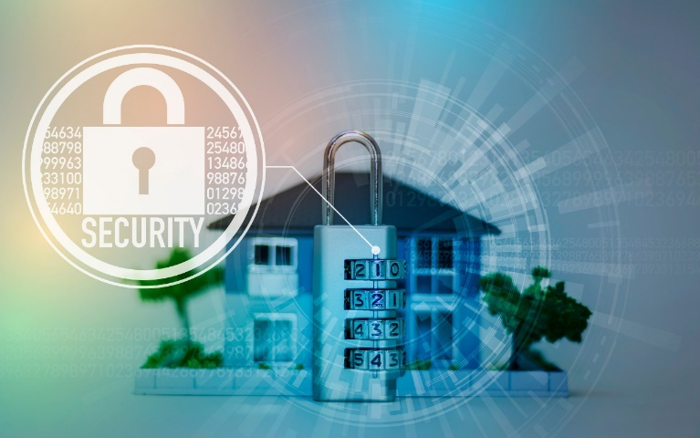Unul dintre cele mai importante aspecte ale unei case inteligente este capacitatea de securitate îmbunătățită. Multe produse au acum echipamente de supraveghere video care urmăresc mișcarea, captează imagini sau permit fluxuri video în direct. Acesta poate fi instalat pentru a se sincroniza cu o sonerie sau poate fi setat pentru a fi afișat în anumite zone ale proprietății. Aceste videoclipuri pot permite interacțiune video și audio cu o persoană de la ușa.

Figura 2. Securitatea în Casele Inteligente (sursa: [2])

În multe case inteligente sunt, de asemenea, instalate kituri moderne de securitate. Acestea includ detectoare cu senzori de mișcare atunci când persoanele nu ar trebui să fie acasă, monitorizare acasă, notificări și alerte de comportament suspect și capacitatea de a încuia ușile sau ferestrele de la distanță folosind un telefon.

Sistemele de securitate pentru locuințe inteligente încorporează funcții mai sofisticate, cum ar fi metode de recunoaștere biometrică - recunoașterea amprentei digitale sau a feței, senzori avansați și analize predictive pentru a îmbunătăți siguranța, a proteja împotriva intrușilor, a securiza dispozitivele inteligente de acasa și a personaliza experiența utilizatorului. Tehnologia Blockchain este explorată pentru îmbunătățirea securității și confidențialității în aplicațiile smart home. Poate oferi înregistrări sigure ale interacțiunilor cu dispozitivele de acasă inteligente.

Detectoarele inteligente de fum și monoxid de carbon nu numai că sună o alarmă, dar pot fi sincronizate cu telefonul pentru a alerta chiar de la îndepărtare. Aceste dispozitive pot fi adesea configurate să trimită notificări de urgență persoanelor de contact specificate.

Sistemele automate de irigare au capacitatea de a fi programate, verificând vremea din perioada ce urmează. Sistemele inteligente de irigare monitorizează condițiile legate de umiditate și se străduiesc să economisească apa.

Asistenții digitali sau hub-urile de acasă adesea interacționează prin voce și pot prelua comenzi, pot pune întrebări, pot organiza calendarul, pot programa apeluri sau pot oferi alerte. Deși nu au legătură în mod specific cu casa, acești asistenți digitali oferă o gamă largă de control al activităților, programelor și stărilor lor.

Învățarea automată și inteligența artificială devin din ce în ce mai populare în sistemele de casă inteligentă, permițând aplicațiilor de automatizare a locuinței să se adapteze la mediile lor. De exemplu, sistemele activate prin voce, cum ar fi Amazon Echo sau Google Home, conțin asistenți virtuali care învață și personalizează casa inteligentă în funcție de preferințele și modelele rezidenților.

Alte tehnologii precum realitatea augmentată (AR) și realitatea virtuală (VR) pot fi folosite pentru experiențe captivante de automatizare a locuinței. Tehnologiile AR și VR sunt integrate în aplicațiile smart home. De exemplu, se poate utiliza AR pentru a vizualiza cum va arăta mobila în casa înainte de a o cumpăra.

Tehnologia de control prin gesturi permite utilizatorilor să interacționeze cu dispozitivele inteligente de acasă prin mișcări ale mâinii și ale corpului. Acest lucru poate fi deosebit de util pentru controlul dispozitivelor într-un mod intuitiv și fără atingere.

Roboții sunt dezvoltați pentru diverse sarcini din casa inteligentă, inclusiv curățare, securitate și divertisment. Acești roboți pot naviga și interacționa cu mediul lor.

Tehnologiile smart home sunt din ce în ce mai folosite pentru a monitoriza sănătatea și bunăstarea ocupanților. Acestea includ dispozitive medicale inteligente, monitorizarea de la distanță a sănătății și senzori de mediu pentru calitatea aerului și detectarea alergenilor.

## EFECTUL CASELOR INTELIGENTE ASUPRA STĂRII DE BINE

Una dintre cele mai semnificative contribuții ale caselor inteligente este integrarea sistemelor de monitorizare a sănătății. Dispozitivele inteligente, cum ar fi trackerele de fitness, cântarele inteligente și monitoarele de somn oferă informații valoroase despre indicii de sănătate ai rezidenților. De exemplu, dispozitive precum Fitbit sau Withings pot urmări activitatea fizică, ritmul cardiac și tiparele de somn, oferind recomandări personalizate pentru a îmbunătăți sănătatea generală.

Figura 3. Monitor al temperaturii furnizat de Withings (sursa: [3])

În plus, paturile inteligente își pot ajusta fermitatea în funcție de pozițiile și preferințele de somn, promovând o calitate mai bună a somnului. Datele colectate de aceste dispozitive pot fi partajate cu furnizorii de servicii medicale, permițând gestionarea proactivă a stărilor de sănătate și planurile de îngrijire personalizate. Această monitorizare continuă a sănătății poate duce la detectarea precoce a potențialelor probleme de sănătate, contribuind în cele din urmă la rezultate mai bune în materie de sănătate.

Casele inteligente reduc semnificativ stresul prin automatizarea sarcinilor de rutină și oferind control perfect asupra diferitelor funcții de acasă. Imaginați-vă că veniți acasă după o zi lungă într-o casă care a reglat deja iluminarea la o nuanță liniștitoare, a stabilit temperatura perfectă și a început să cânte muzica favorită relaxantă. Capacitatea de a controla mediile de acasă cu comenzi vocale sau aplicații pentru smartphone înseamnă mai puțin timp și mai puțin efort petrecut în sarcini banale.

Automatizarea se extinde și la treburile casnice, cu dispozitive precum aspiratoarele robotizate, mașinile de spălat inteligente și aparatele automate de bucătărie. Aceste tehnologii eliberează timp locuitorilor pentru a se concentra pe activități mai plăcute sau pentru a petrece timp pentru relaxare.

Utilizarea surselor de energie regenerabilă, cum ar fi panourile solare integrate cu sistemele de management al energiei la domiciliu, îmbunătățește și mai mult durabilitatea. Trăind într-o casă care reduce în mod activ risipa de energie și conservă resursele, locuitorii pot simți un simț al responsabilității și pot contribui la efortul global de combatere a schimbărilor climatice, ceea ce poate fi plin de satisfacții din punct de vedere psihologic.

Pentru persoanele în vârstă și cele cu dizabilități, casele inteligente oferă îmbunătățiri semnificative ale accesibilității și independenței. Asistenții activați prin voce, sistemele automate și caracteristicile pentru casă inteligentă, cum ar fi ușile motorizate, blaturile reglabile și iluminatul controlat de la distanță oferă o autonomie mai mare. Aceste tehnologii permit indivizilor să îndeplinească sarcinile zilnice cu ușurință și siguranță, reducând dependența de îngrijitori.

De exemplu, sistemele de detectare a căderilor și caracteristicile de răspuns în caz de urgență pot salva vieți, asigurând că ajutorul este expediat prompt în cazul unui accident. Capacitatea de a trăi independent într-o casă inteligentă poate îmbunătăți considerabil calitatea vieții pentru seniori și persoanele cu dizabilități, stimulând un sentiment de împuternicire și demnitate.

Adoptarea tehnologiei pentru casă inteligentă nu se referă doar la confort și eficiență; este vorba despre crearea unui spațiu de locuit care hrănește și sprijină sănătatea fizică și mentală a locuitorilor săi.

## CONECTAREA CASELOR: INTEGRAREA TEHNOLOGIEI INTELIGENTE

Integrarea tehnologiei casei inteligente în casele moderne implică încorporarea fără întreruperi a diferitelor dispozitive și sisteme interconectate concepute pentru a spori confortul, securitatea, eficiența energetică și calitatea generală a vieții. Acest proces cuprinde selecția, instalarea și sincronizarea dispozitivelor inteligente, care lucrează împreună pentru a crea un mediu de viață inteligent și receptiv.

Integrarea tehnologiei smart home începe cu o planificare atentă și stabilirea unei infrastructuri robuste. Aceasta implică evaluarea configurațiilor electrice, de rețea și structurale existente ale unei case pentru a determina cea mai eficientă modalitate de a încorpora dispozitive inteligente. Componentele cheie ale acestei infrastructuri includ:

* Cablaje și sisteme electrice: casele necesită adesea cablaje actualizate pentru a suporta sarcina crescută de la diferite dispozitive inteligente. Aceasta include asigurarea unor prize de alimentare suficiente, încorporarea soluțiilor de alimentare prin Ethernet (PoE) și modernizarea întrerupătoarelor, dacă este necesar.
* Rețeaua de Internet: o conexiune la internet fiabilă și rapidă este crucială pentru funcționarea eficientă a tehnologiei pentru o casă inteligentă. Casele au nevoie de o acoperire Wi-Fi puternică în întreaga proprietate, care poate fi realizată prin instalarea de routere de înaltă calitate, extensii de gamă sau sisteme de rețea mesh. În unele cazuri, cablarea Ethernet poate fi utilizată pentru a oferi conexiuni stabile pentru dispozitivele care necesită lățime de bandă mare sau latență scăzută.
* Hub-uri și controlere: multe sisteme de casă inteligentă se bazează pe hub-uri centrale sau controlere care gestionează comunicația dintre diferite dispozitive.

Selectarea dispozitivelor potrivite este un pas critic în integrarea tehnologiei smart home. Proprietarii de case și integratorii trebuie să ia în considerare compatibilitatea, funcționalitatea și scalabilitatea acestor dispozitive.

Aspectul final al integrării tehnologiei de casă inteligentă implică crearea de interfețe intuitive de utilizator care să permită proprietarilor de case să controleze și să interacționeze cu ușurință cu dispozitivele lor. Aceasta include:

* Aplicații pentru telefonul mobil: cele mai multe dispozitive inteligente vin cu aplicații dedicate care oferă interfețe ușor de utilizat pentru controlul și monitorizarea dispozitivelor. Aceste aplicații oferă funcționalități precum programare, alerte în timp real și acces de la distanță.
* Control vocal: asistenții activați prin voce precum Amazon Alexa, Google Assistant și Apple Siri oferă control fără mâini asupra dispozitivelor inteligente de acasă. Utilizatorii pot lansa comenzi vocale pentru a controla iluminarea, temperatura, sistemele de securitate și multe altele, sporind confortul și accesibilitatea.
* Panouri de control centralizate: pe lângă aplicații și control vocal, unele case inteligente au panouri de control centralizate sau ecrane tactile instalate în zone cheie. Aceste panouri oferă o interfață consolidată pentru gestionarea tuturor dispozitivelor inteligente, oferind o privire de ansamblu cuprinzătoare asupra stării casei și a comenzilor dintr-o privire.

## DECIZII SMART: ADEVĂRATUL AVANTAJ AL UNEI LOCUINȚE INTELIGENTE

Investiția într-o casă inteligentă este o analiză cost-beneficiu care necesită adesea o investiție inițială pentru a vă echipa casa cu produsele adecvate. În plus, există costul necesității de a vă instrui și de a deveni competent în înțelegerea modului de utilizare a produselor. Cu toate acestea, beneficiile economisirii timpului la îndeplinirea sarcinilor, precum și potențialele economii ale costurilor de utilități pot face un lucru inteligent.

Tehnologia inteligentă oferă numeroase avantaje, de la confortul de a rula aparate electrocasnice, cum ar fi mașina de spălat, în timpul serviciului, până la confortul de a regla termostatul de la distanță într-o zi răcoroasă de iarnă.

Avantajele comune ale unei case inteligente includ următoarele:

* Oferă control la distanță. Proprietarii de case își pot monitoriza casele, contracarând pericole precum fierul de călcat uitat, lăsat aprins sau o ușă din față lăsată descuiată.
* Se adaptează preferințelor utilizatorului pentru comoditate. De exemplu, utilizatorii își pot programa ușa garajului să se deschidă, luminile să se aprindă, șemineul să se aprindă și muzica lor preferată pentru a asculta odată ce ajung acasă.
* Îmbunătățește eficiența. În loc să lase aerul condiționat pornit toată ziua, un sistem de casă inteligentă poate învăța comportamentele proprietarilor de case pentru a se asigura că aceasta este răcită până se întorc acasă.
* Economisește resurse și bani. Cu un sistem inteligent de irigare, gazonul este udat doar atunci când este nevoie și cu cantitatea exactă de apă. Cu dispozitivele de automatizare a locuinței și configurarea unui sistem inteligent, energia, apa și alte resurse sunt utilizate mai eficient, ceea ce ajută la economisirea atât a resurselor naturale, cât și a banilor pentru consumator.
* Gestionează sarcinile. Asistenții virtuali inteligenți pot îndeplini sarcini prin recunoașterea vorbirii și comenzile vocale. De exemplu, proprietarii de case pot folosi comenzi vocale pentru a porni muzica, pentru a căuta pe web și pentru a-și controla dispozitivele inteligente de uz casnic.

Cu toate acestea, sistemele de automatizare a locuinței prezintă și dezavantaje:

* Necesită o conexiune de încredere la internet. O conexiune la internet nesigură sau o întrerupere a rețelei în cazul unei întreruperi poate lăsa dispozitivele și gadgeturile conectate la o casă inteligentă inoperabile.
* Complexitatea percepută. Unii oameni au dificultăți sau lipsă de răbdare cu tehnologia. Producătorii de case inteligente și alianțele lucrează la reducerea complexității și la îmbunătățirea experienței utilizatorului pentru a o face plăcută și benefică pentru utilizatorii de toate nivelurile tehnice.
* Lipsa standardelor. Pentru ca sistemele de automatizare a locuinței să fie cu adevărat eficiente, dispozitivele trebuie să fie interoperabile indiferent de producător și să utilizeze același protocol sau, cel puțin, unele complementare. Deoarece este o piață relativ nouă, nu există încă un standard de bază pentru automatizarea locuinței. Cu toate acestea, alianțele standard colaborează cu producători și protocoale pentru a asigura interoperabilitatea și o experiență perfectă pentru utilizator.
* Securitatea instabilă. Dispozitivele IoT introduc provocări de securitate, deoarece majoritatea nu dispun de criptare încorporată. În plus, ele pot servi drept puncte de acces pentru datele sensibile ale rețelei mai largi, mărind suprafața de atac. Potrivit unui raport recent al firmei de cercetare de piață IoT pentru consumatori Parks Associates, 55% dintre consumatori sunt îngrijorați de securitatea dispozitivelor lor inteligente de acasă. Dacă hackerii se pot infiltra într-un dispozitiv inteligent, ar putea stinge luminile și alarmele și ar putea debloca ușile, lăsând o casă fără apărare în caz de spargere. În plus, persoanele trebuie să aibă grijă suplimentară să nu partajeze sau să dezvăluie informații sensibile de conectare, deoarece aceste dispozitive pot necesita o parolă sau acces la dispozitivul personal pentru control.
* Lipsa confidențialității datelor. Mulți proprietari de case inteligenti se îngrijorează și de confidențialitatea datelor. Potrivit raportului de cercetare al Parks Associates, aproximativ 72% dintre consumatori și-au exprimat îngrijorarea sau îngrijorarea puternică cu privire la securitatea datelor lor personale colectate și transmise de dispozitivele smart home. De asemenea, ei sunt la fel de îngrijorați de potențialul acces neautorizat sau control al dispozitivelor inteligente fără permisiunea lor. În timp ce producătorii de dispozitive și platforme pentru casă inteligentă colectează date despre consumatori pentru a-și adapta mai bine produsele sau pentru a oferi clienților servicii noi și îmbunătățite, încrederea și transparența sunt esențiale pentru producătorii care doresc să câștige noi clienți.
* Cheltuieli. Chiar dacă prețurile sunt în scădere, multe dispozitive inteligente de acasă sunt încă scumpe, iar o întreagă schimbare a casei ar putea costa mii de dolari.
* Un aspect ce trebuie luat în calcul este, de altfel, integrarea caselor inteligente în ecosisteme IoT mai largi, inclusiv orașe inteligente și rețele energetice, devenind o tendință emergentă. Acest lucru permite o coordonare îmbunătățită și beneficii în diferite sectoare.

# ANALIZA STADIULUI ACTUAL ÎN DOMENIUL PROBLEMEI

## IoT ÎN CASELE INTELIGENTE: REVOLUȚIONĂM VIAȚA DE ZI CU ZI PRIN CONECTIVITATE ȘI AUTOMATIZARE

Mai multe studii despre sistemele de automatizare a locuinței au fost făcute, acestea includ analize experimentale, descriptive și comparative care implică diferite tehnologii cu fir și fără fir utilizate în Home Automation.

Automatizarea locuințelor a fost rapid integrată în viața noastră de zi cu zi. Această tehnologie integrează dispozitive Internet of Things (IoT) pentru automatizarea și controlul diferitelor funcționalități din interiorul casei, sporind confortul, securitatea și eficientizarea energiei.

Piața globală a caselor inteligente experimentează o creștere semnificativă. Conform unui raport realizat de MarketandMarkets, se așteaptă ca aceasta să crească de la 101.7 bilioane USD în 2023 la 163.7 bilioane USD în 2028, cu o rată de creștere anuală (CAGR) de 10.0% în această perioadă de prognoză [4]. Această creștere este determinată de adoptarea din ce în ce mai des a tehnologiei IoT, nevoia de soluții eficiente din punct de vedere energetic și preocupările tot mai ridicate legate de securitate.

Dispozitivele compatibile IoT dintr-o casă inteligentă, cum ar fi termostate, sisteme de iluminat, aparate și camere de securitate, sunt echipate cu senzori încorporați, procesoare și module de conectivitate fără fir. Aceste dispozitive comunică folosind protocoale wireless precum Wi-Fi, Bluetooth, Zigbee sau Z-Wave.

Senzorii integrați în aceste dispozitive colectează datele despre mediul locuit. Aceștia pot detecta mișcarea, temperatura, umiditatea, intensitatea luminoasă. Colectarea datelor este transmisă prin căi de comunicare fără fir către un hub central sau gateway.

Hub-ul central servește ca loc de procesare a datelor și mai apoi de luare a deciziilor. Acesta poate fi un dispozitiv dedicat sau un software care rulează pe un server sau pe o platformă cloud.

Bazându-se pe regulile predefinite sau pe instrucțiunile primite de la utilizator, hub-ul principal trimite comenzi către respectivele dispozitive. De exemplu, dacă un senzor de mișcare detectează prezența cuiva, hub-ul poate declanșa sistemul de securitate sau aprinde luminile în zona respectivă.

Utilizatorul poate interacționa cu sistemul inteligent al locuinței prin diferitele interfețe mobile sau web. Aceste interfețe oferă o ușoară utilizare, permițând controlul la distanță, ajustarea setărilor și primirea de notificări.

Cererea de pe piață pentru case inteligente crește constant, deoarece consumatorii recunosc beneficiile tangibile ale tehnologiei IoT. De la confortul automatizării până la caracteristici de securitate îmbunătățite, casele inteligente oferă o multitudine de avantaje care rezonează cu proprietarii moderni. Pe măsură ce tehnologia IoT devine tot mai accesibilă, cererea de case inteligente este de așteptat să crească în următorii ani.

Tehnologia smart home devine un punct cheie de vânzare în industria imobiliară. Cumpărătorii de case caută din ce în ce mai mult proprietăți echipate cu dispozitive și sisteme IoT, considerându-le investiții valoroase care le îmbunătățesc calitatea vieții. Ca urmare, integrarea IoT în imobiliare a devenit un avantaj competitiv atât pentru dezvoltatori, cât și pentru proprietarii de case.

## PROTOCOALE DE COMUNICARE FĂRĂ FIR ÎN CASELE INTELIGENTE

În sistemele de automatizare a locuinței bazate pe wireless, au fost utilizate diferite tehnologii, fiecare dintre ele cu avantajele și dezavantajele lor. Alegerea unui protocol de rețea este primul pas în obținerea unei aplicații de automatizare a locuinței. Tehnologiile wireless populare pentru sistemele de automatizare a locuinței includ Zigbee, Wi-Fi, Bluetooth și Z-Wave [5].

## Bluetooth

Bluetooth este o tehnologie fără fir cu rază scurtă de acțiune bazată pe standardul IEEE 802.15.1. Prezintă o soluție de automatizare a locuinței foarte ieftină, care utilizează microcipuri transceiver în fiecare dispozitiv [6]. Având o rază scurtă de acțiune de 10 metri, Bluetooth necesită o putere redusă și, deoarece există deja în multe dispozitive, Bluetooth este foarte ușor accesibil pentru controlul wireless.

## GSM

GSM și ZigBee sunt și ele tehnologii wireless utilizate pe scară largă. GSM oferă comunicații pe distanță lungă cu prețul unui plan mobil al furnizorului de servicii care operează în zonă.

## Zigbee

Zigbee este un standard de rețea de tip plasă fără fir care este proiectat pentru a fi ieftin și cu un consum redus de energie, destinat dispozitivelor alimentate cu baterie în aplicațiile de control și monitorizare fără fir.

ZigBee are trei benzi radio care funcționează la 868MHz, 915MHz și 2,4GHz, cu un consum redus de energie și o rază de acțiune de 300 de metri. Poate găzdui până la 6000 de dispozitive, dar principala sa limitare este interoperabilitatea cu dispozitive de la diferiți producători, are o viteză scăzută a datelor, transmisie scăzută, precum și o stabilitate redusă a rețelei și are un cost de întreținere ridicat [7].

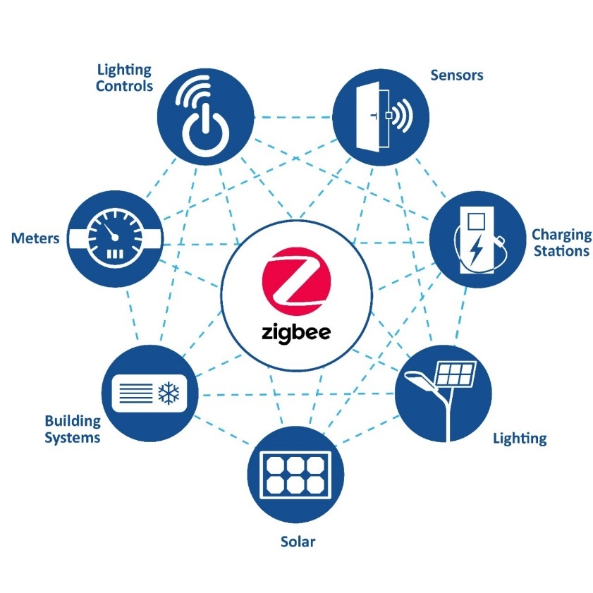

Figura 4. Conectarea Dispozitivelor dintr-o Casă Inteligentă folosind Zigbee (sursa: [8])

## Z-Wave

Z-Wave a fost descris ca o nouă tehnologie de automatizare a locuinței fără fir care utilizează o putere foarte scăzută [7]. Comunică la frecvența de 900MHz și o rază de aproximativ 30 de metri. Face ca dispozitivele să se dubleze ca repetoare și, de asemenea, are fiabilitatea rețelei care permite aplicații comerciale [9]. Z-Wave este folosit în principal pentru control și monitorizare și nu permite nicio interferență de la Wi-Fi sau orice altă tehnologie wireless de 2,4 GHz.

Figura 5. Conectarea Dispozitivelor folosind Z-Wave (sursa: [10])

## Wi-Fi

Wi-Fi este o altă tehnologie fără fir care este folosită pentru a conecta aparate de automatizare a locuinței bazate pe standardele IEEE 802.11. Funcționează în benzile de 2,4 GHz și 5 GHz, care sunt disponibile în întreaga lume [9]. În automatizarea locuinței, Wi-Fi este utilizat în principal pentru monitorizarea și gestionarea fără fir a aparatelor de uz casnic, cum ar fi prizele de curent, ușile, supravegherea și alarmele [9].

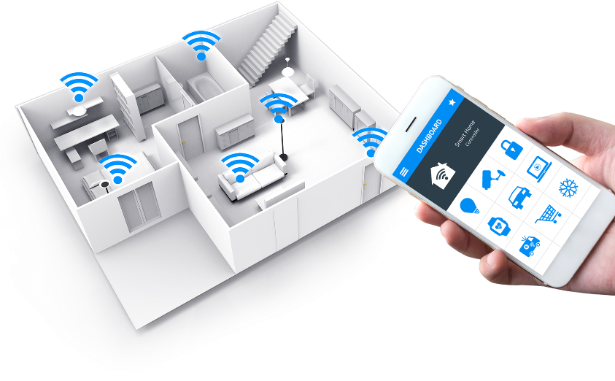

Figura 6. Conectarea Dispozitivelor dintr-o Casă Inteligentă folosind Wi-Fi (sursa: [11])

Avantajele tehnologiei Wi-Fi față de ZigBee sau Z-Wave sunt legate de preț, complexitate (adică simplitate) și accesibilitate.

În primul rând, dispozitivele inteligente compatibile cu Wi-Fi sunt de obicei ieftine. În plus, este mai ușor să găsești dispozitive de bricolaj care folosesc Wi-Fi, rezultând o opțiune mai puțin costisitoare.

În al doilea rând, Wi-Fi este deja o necesitate și este în majoritatea caselor, așa că este mai ușor să cumpărați dispozitive care sunt deja activate pentru Wi-Fi.

În cele din urmă, Wi-Fi se caracterizează prin simplitate, ceea ce înseamnă că un utilizator trebuie să conecteze doar un număr minim de dispozitive pentru o configurare de automatizare a locuinței. Deoarece este foarte comun, se evită investiția în hardware suplimentar; un utilizator are nevoie doar de configurația de bază pentru un sistem de automatizare a locuinței.

Cu toate acestea, Wi-Fi nu este conceput pentru a crea rețele mesh, consumă de zece ori mai multă energie decât dispozitivele similare care folosesc ZigBee, Z-Wave sau Bluetooth, de exemplu, și multe routere Wi-Fi pot permite doar până la treizeci de dispozitive conectate simultan.

În comparație cu Ethernet, Wi-Fi aduce mai multe avantaje, inclusiv conectarea și accesul ușor la mai multe dispozitive, capacitatea de extindere (adăugarea de noi dispozitive fără complicația cablajului suplimentar), costuri mai mici sau cerințe de un singur punct de acces.

Dezavantajele includ distanța limitată de acoperit (o rețea Wi-Fi cu echipamente standard poate fi limitată în rază prin pereți și alte obstacole într-o casă standard), numărul de dispozitive poate fi limitat, există interferențe și efecte complexe de propagare, obstacolele pot fi limitate. Blochează semnalul Wi-Fi și afectează dispozitivele conectate la acesta și există viteză de conectare (cea mai mare viteză a Wi-Fi este mult mai mică decât o rețea cu fir), securitate pe internet și probleme de confidențialitate.

Câteva dispozitive care folosesc tehnologii fără fir sunt prezentate în Tabelul 1.

Tabelul 1. Dispozitive IoT tipice tehnologie fără fir pentru automatizarea casă

|  |  |  |  |  |
| --- | --- | --- | --- | --- |
| **Device** | **RAM** | **ROM/FLASH** | **Power Supply** | **Wireless Technology** |
| iPhone | 2 Gb | până la 128 Gb | Baterie | WiFi, Bluetooth |
| Samsung Smart TV | 1Gb | - | Alimentat de la rețea | WiFi, Z-Wave |
| Net Smoke Detector | 16 Kb | 128 Kb | Baterie | WiFi |
| Fitbit Smart Wrist Band | 16 Kb | 128 Kb | Baterie | Bluetooth, LE |
| Philips Hue Lightbulb | 8 Kb | până la 256 Kb | Baterie | ZigBee |
| Sensor Devices | 4 – 16 Kb | 16 – 128 Kb | baterie | ZigBee, WiFi, Bluetooth |

Există o serie de tehnologii fără fir diferite utilizate pentru implementarea sistemelor de automatizare a locuinței pe Internetul lucrurilor, problema este cum să le comparăm [7]. O astfel de comparație depinde întotdeauna de tipul de utilizatori și de alegerea lor de interes. De exemplu, unii utilizatori sunt noi, în timp ce unii utilizatori au dispozitive diferite de la diferiți producători. Și unii utilizatori doresc să cheltuiască cât mai puțin posibil. Acest studiu investighează tehnologiile fără fir utilizate în automatizarea locuinței, pe baza constrângerilor de consum de energie, interval, cost, ușurință de utilizare, scalabilitate și interoperabilitate pentru a determina care dintre ele este mai potrivită pentru automatizarea locuinței. Cu toate acestea, unele dispozitive tipice comune pentru IoT și în special pentru automatizarea locuinței sunt furnizate în Tabelul 1.

În ceea ce privește consumul de energie, Z-Wave, Bluetooth și ZigBee au un consum redus de energie de 1 mW, 10 mW și, respectiv, 100 mW. În timp ce Wi-Fi are un consum mare de energie. Cu toate acestea, în ceea ce privește gama, Wi-Fi are o rază de acțiune de până la 1000m, cu Z-Wave având 30m, ZigBee 100m și Bluetooth cu cel mai jos având 10m. Atunci când costul este constrângerea interesului, Bluetooth este cea mai înțeleaptă alegere față de ZigBee, Wi-Fi și, respectiv, Z-Wave.

În situația în care sunt implicate multe dispozitive (scalabilitate) de la un producător diferit (unde interoperabilitatea ar putea fi o problemă), Z-Wave este cel mai bun deoarece permite dispozitive comerciale și sute de noduri cu densitate mare. În timp ce se află la capătul extrem al spectrului, ZigBee nu găzduiește dispozitive de la alți producători. Wi-Fi și Bluetooth sunt relativ ușor de utilizat, deoarece putem conecta cu ușurință majoritatea dispozitivelor la un Wi-Fi. Bluetooth este, de asemenea, ușor accesibil, deoarece există în multe dispozitive electronice, cum ar fi telefoanele mobile și altele.

Tabelul 2. Comparare a tehnologiilor fără fir pentru automatizarea casei

|  |  |  |  |  |
| --- | --- | --- | --- | --- |
| **Indici** | **ZigBee** | **Z-Wave** | **Wi-Fi** | **Bluetooth** |
| Consumul de energie | 100 mW | 1 mW | ridicat | 10 mW |
| Acoperire | 100 m | 30 m | 1000 m | 10 m |
| Cost | scăzut | ridicat | mediu | foarte scăzut |
| Scalabilitate | 6000 | > 6000 | 32 | 20 |
| Interoperabilitate | Aceeași dezvoltatori | Dezvoltatori diferiți | Dispozitive compatibile WiFi | Dispozitive compatibile Bluetooth |

Selectarea de către utilizator a tehnologiei wireless adecvate pentru automatizarea locuinței depinde de cerințele soluției wireless selectate. Z-Wave este cea mai bună alegere dacă variabila de interes este economia de energie, sau utilizatorul este interesat să folosească diferite dispozitive de la diferiți producători, sau chiar dispozitive comerciale. Când variabila de interes folosește dispozitive de la același producător cu costuri și consum de energie relativ scăzute, ZigBee este cel mai potrivit într-o astfel de situație. În cazul în care ușurința de utilizare și raza de acțiune sunt în interesul utilizatorului, atunci soluția Wi-Fi este cea mai potrivită. Cu toate acestea, dacă problema este costul, atunci Bluetooth ar oferi o soluție mai bună.

## HUB-URI ȘI CONTROLERE INTELIGENTE: DISPOZITIVE DE LEGĂTURĂ PENTRU AUTOMATIZAREA UNIFICATĂ A LOCUINȚEI

## 2.3.1 Amazon Echo

Amazon Echo, o inovație în domeniul tehnologiei caselor inteligente, a revoluționat modul în care interacționăm cu spațiile noastre de locuit. Introdus de Amazon în noiembrie 2014, dispozitivul Echo întruchipează integrarea inteligenței artificiale cu viața de zi cu zi, oferind un asistent personal inteligent, Alexa, care răspunde la comenzile vocale.

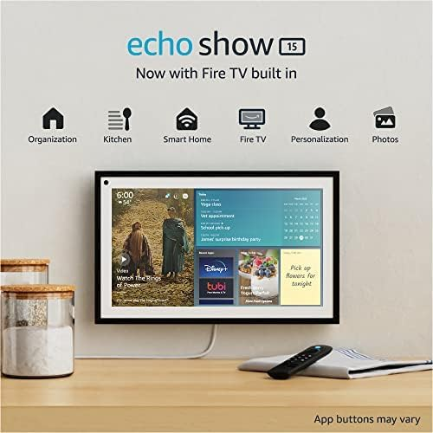

Figura 7. Amazon Echo Show generația 15 (sursa: [12])

Amazon Echo a fost conceput în instalația Amazon Lab126, unde s-a concentrat pe crearea unui dispozitiv care să se integreze perfect în mediul de acasă și să ofere control vocal fără mâini asupra diferitelor funcții. Viziunea a fost să dezvolte un difuzor care să fie nu numai capabil de redare audio de înaltă calitate, ci și echipat cu un asistent AI puternic.

Unul dintre cele mai semnificative beneficii este capacitatea sa de a oferi control hands-free asupra diferitelor sarcini și dispozitive. Utilizatorii pot pur și simplu rosti comenzi către Alexa pentru a îndeplini o multitudine de funcții, de la setarea alarmelor până la redarea muzicii.

Ascultarea continuă de către dispozitiv a cuvântului „Alexa” ridică probleme semnificative de confidențialitate. Utilizatorii sunt îngrijorați de potențialul de ascultare neautorizată și de colectare a datelor.

Echo necesită o conexiune la internet stabilă pentru a funcționa pe deplin. Fără acces la internet, multe dintre funcțiile sale nu sunt disponibile.

În medii zgomotoase sau când utilizatorii au accente puternice, Amazon Echo poate avea probleme cu înțelegerea corectă a comenzilor vocale.

Echo poate acționa ca un hub central pentru dispozitivele inteligente de acasă, permițând utilizatorilor să controleze luminile, termostatele, încuietorile și multe altele cu vocea lor. Acest lucru simplifică gestionarea ecosistemelor de case inteligente.

Prin actualizări regulate de software, Amazon îmbunătățește continuu funcționalitatea Echo, adăugând noi caracteristici și îmbunătățind performanța.

Funcționalitatea Amazon Echo este alimentată de o combinație de hardware avansat și software sofisticat.

Componente hardware:

* Matrice de microfoane - Echo are o serie de microfoane, de obicei șapte, aranjate într-un model circular. Această configurație permite dispozitivului să preia comenzi vocale din întreaga cameră, chiar și în mijlocul zgomotului de fundal.
* Difuzoare - echipat cu difuzoare de înaltă calitate, Echo asigură o ieșire audio clară atât pentru răspunsurile vocale, cât și pentru redarea muzicii.
* Unitate de procesare - un procesor puternic din dispozitiv gestionează eficient recunoașterea vocii și sarcinile locale.
* Module Wi-Fi și Bluetooth - aceste module facilitează comunicarea fără fir cu internetul și alte dispozitive.
* Inel LED - inelul LED oferă feedback vizual asupra stării dispozitivului, indicând când acesta ascultă, gândește sau răspunde.

Componente software:

* Recunoaștere vocală - algoritmii avansati detectează cuvântul de trezire „Alexa” și procesează comenzile vocale.
* Procesarea limbajului natural (NLP) - convertește intrarea vocală în text și utilizează NLP pentru a înțelege și interpreta comenzile cu acuratețe.
* Învățare automata - Echo învață continuu din interacțiunile utilizatorului pentru a îmbunătăți acuratețea răspunsului și pentru a se adapta la preferințele utilizatorului.
* Servicii bazate pe cloud - utilizează Amazon Web Services (AWS) pentru procesarea interogărilor complexe, accesarea informațiilor și controlul dispozitivelor de acasă inteligente.

Mecanismul Operațional:

* Wake Word Detection: Echo ascultă în mod constant cuvântul wake folosind matricea de microfoane. La detectarea „Alexa”, dispozitivul se activează și începe să înregistreze comanda ulterioară.
* Procesarea comenzilor vocale: comanda înregistrată este trimisă către serverele cloud Amazon pentru procesare. Folosind NLP, comanda este analizată și convertită în instrucțiuni acționabile. Informațiile relevante sunt preluate dacă comanda este o întrebare.
* Generarea răspunsului: serverele cloud trimit răspunsul sau acțiunea corespunzătoare înapoi dispozitivului Echo, care apoi oferă un răspuns vocal sau execută comanda.

Protocoale de comunicare:

* Wi-Fi: Echo se conectează la rețeaua Wi-Fi de acasă, permițând accesul la internet și comunicarea cu serverele cloud. Wi-Fi permite, de asemenea, interacțiunea cu alte dispozitive inteligente din aceeași rețea.
* Bluetooth: Echo se poate asocia cu dispozitive compatibile Bluetooth pentru streaming audio sau control direct.
* Zigbee: La anumite modele, hub-ul Zigbee încorporat oferă comunicare directă cu dispozitivele de acasă inteligente compatibile cu Zigbee, asigurând conexiuni fiabile și cu latență redusă.

## 2.3.2 Google Nest Hub

Google Nest Hub este o linie de ecrane inteligente dezvoltate de Google. Aceste dispozitive integrează Asistentul Google, oferind o interfață cu ecran tactil împreună cu capabilități de control vocal. Nest Hub permite utilizatorilor să interacționeze cu dispozitivele de acasă inteligente, să acceseze informații și să se bucure de conținut multimedia prin comenzi vocale sau interfață tactilă. Combină funcționalitatea unui difuzor inteligent cu un afișaj vizual, făcându-l un instrument versatil pentru casele inteligente moderne.

Figura 8. Google Nest Hub generația a 2-a (sursa: [13])

Interfața cu ecran tactil permite interacțiunea vizuală, afișarea vremii, evenimente din calendar, rețete și multe altele.

Oferă control mâini libere asupra diferitelor sarcini și dispozitive prin Asistentul Google. Se integrează perfect cu serviciile Google precum Google Foto, YouTube și Google Calendar.

Poate acționa ca un hub central pentru controlul dispozitivelor inteligente de acasă, oferind un tablou de bord vizual intuitiv. Reglează automat luminozitatea ecranului și temperatura culorii pentru a se potrivi cu iluminarea camerei, oferind o experiență de vizionare plăcută.

Ascultarea continuă a cuvântului „Hey Google” și prezența unei camere (la unele modele, Nest Hub original nu are o cameră, limitând utilizarea sa pentru apeluri video) ridică probleme de confidențialitate. Necesită o conexiune la internet pentru a funcționa pe deplin și a accesa majoritatea funcțiilor.

Este posibil să nu fie compatibil cu toate dispozitivele de acasă inteligente, în special cu cele care nu acceptă Asistentul Google.

Componente hardware:

* Afișaj cu ecran tactil: oferă o interfață vizuală pentru interacțiunea cu informațiile și controlul dispozitivelor.
* Microfoane: echipate cu microfoane de câmp îndepărtat pentru a prelua comenzile vocale din întreaga cameră.
* Difuzoare: difuzoare de înaltă calitate pentru o ieșire audio clară, potrivite atât pentru răspunsuri vocale, cât și pentru redarea muzicii.
* Unitate de procesare: un procesor puternic pentru a gestiona recunoașterea vocii, sarcinile de afișare și procesarea locală.
* Module Wi-Fi și Bluetooth: pentru comunicare fără fir cu internetul și alte dispozitive.
* Senzor de lumină ambientală: ajustează luminozitatea și culoarea ecranului în funcție de lumina ambientală.

Componente software:

* Recunoaștere vocală: folosește algoritmi avansați pentru a detecta cuvântul de activare „Hei Google” și pentru a procesa comenzile vocale.
* Procesarea limbajului natural (NLP): convertește intrarea vocală în text și folosește NLP pentru a înțelege și interpreta comenzile.
* Învățare automată: învață continuu din interacțiunile utilizatorului pentru a îmbunătăți acuratețea răspunsului și pentru a se adapta la preferințele utilizatorului.
* Servicii bazate pe cloud: se bazează pe Google Cloud pentru procesarea interogărilor complexe, accesarea informațiilor și controlul dispozitivelor de acasă inteligente.

Mecanismul Operațional:

1. Detectare cuvânt trezire:
   * 1. Nest Hub ascultă continuu cuvântul de trezire folosind microfoanele sale cu câmp îndepărtat.
     2. Când este detectat cuvântul de activare „Hey Google”, dispozitivul se activează și începe înregistrarea comenzii ulterioare.
2. Procesarea comenzilor vocale:
   * 1. Comanda înregistrată este trimisă către serverele cloud Google pentru procesare.
     2. Folosind NLP, comanda este analizată și convertită în instrucțiuni acționabile.
     3. Dacă comanda este o întrebare, informațiile relevante sunt preluate de pe internet sau din baza de cunoștințe Google.
3. Generarea răspunsului:
   * 1. Serverele cloud trimit răspunsul sau acțiunea corespunzătoare înapoi către Nest Hub.
     2. Dispozitivul oferă apoi un răspuns vocal, afișează informații relevante pe ecran sau execută comanda.

Protocoale de comunicare:

1. Wi-Fi:
   1. Dispozitivele Nest Hub se conectează la rețeaua Wi-Fi de acasă, permițându-le să acceseze internetul și să comunice cu serverele cloud.
   2. Wi-Fi permite, de asemenea, Nest Hub să interacționeze cu alte dispozitive inteligente din aceeași rețea.
2. Bluetooth:
   1. Nest Hub se poate asocia cu dispozitive compatibile Bluetooth pentru streaming audio sau control direct.
3. Fir:
   1. Unele modele Nest Hub acceptă protocolul Thread, permițând o rețea mesh de încredere și de consum redus pentru dispozitivele de acasă inteligente.
4. Integrare API:
   1. Utilizează API-urile Google bazate pe cloud pentru a se integra cu servicii și dispozitive terțe, permițând compatibilitate și funcționalitate extinse.

Făcând o comparație între cele mai folosite și cunoscute smart hub-uri și controlere existente pe piață, putem să observăm beneficiile și criteriile cele mai relevante pentru fiecare:

1. Amazon Echo
   * Utilizare: Cel mai utilizat pe scară largă datorită accesibilității, ușurinței de utilizare și marketingului extins.
   * Cel mai bun pentru: control vocal și integrare cu serviciile Amazon.
   * Cost: accesibil, cu o gamă de modele care se potrivesc diferitelor bugete.
   * Compatibilitate: Compatibilitate largă cu multe dispozitive inteligente de acasă, în special cu cele care acceptă Alexa și Zigbee.

2. Google Nest Hub

* Utilizare: popular printre utilizatorii care preferă serviciile Google și o interfață vizuală.
* Cel mai bun pentru: control vizual și integrare multimedia.
* Cost: prețuri medii, oferind o valoare bună pentru caracteristicile oferite.
* Compatibilitate: funcționează bine cu dispozitivele compatibile cu Asistentul Google și acceptă conexiuni Wi-Fi și Bluetooth.

3. Samsung SmartThings Hub

* Utilizare: preferat de pasionații de case inteligente și de cei care au nevoie de integrare extinsă a dispozitivului.
* Cel mai bun pentru: automatizare cuprinzătoare a casei inteligente și flexibilitate în integrarea dispozitivelor.
* Cost: preț moderat, oferind funcționalități extinse.
* Compatibilitate: acceptă cea mai largă gamă de dispozitive și protocoale, inclusiv Zigbee, Z-Wave, Wi-Fi și Bluetooth.

4. Apple HomeKit

* Utilizare: utilizat pe scară largă în rândul utilizatorilor Apple, apreciat pentru securitatea și confidențialitatea.
* Cel mai bun pentru: utilizatorii care au investit în ecosistemul Apple și acordă prioritate securității.
* Cost: poate fi mai mare din cauza costului dispozitivelor Apple compatibile.
* Compatibilitate: Număr tot mai mare de dispozitive compatibile, cu certificare strictă care asigură securitate ridicată și integrare perfectă.

În cele din urmă, cea mai bună alegere depinde de nevoile specifice, preferințele și ecosistemul tehnologic existent al utilizatorului.

## ECOSISTEME ȘI PLATFORME PENTRU CASELE INTELIGENTE

O altă categorie de sisteme de automatizare a locuinței este reprezentată de platformele comerciale, precum Qivicon, Domintell, Loxone sau HomeSeer. Ele oferă o gamă largă de dispozitive pentru casă inteligentă, de la mai mulți furnizori, diferite protocoale de comunicații pentru transmisii cu fir (Domintell) și fără fir (Qivicon), sau ambele (HomeSeer și Loxone), și automatizări multiple, cum ar fi un sistem de blocare, control al temperaturii, al sistemului de lumini, de mediu, supraveghere video (doar Qivicon și HomeSeer). Toate soluțiile oferă o aplicație mobilă pentru controlul sistemelor. Din punct de vedere al prețului, depinde de mărimea casei, de numărul de dispozitive care trebuie instalate și de nevoile utilizatorului.

În prezent, există o mare varietate de sisteme de automatizare a locuinței open source. openHAB [14] și Home Assistant [15] sunt doi dintre cei mai puternici jucători din comunitatea open source de automatizare a locuinței, împărtășind o viziune similară și integrând multe dispozitive.

## openHAB

openHAB [14] (open Home Automation Bus) este o platformă open-source concepută pentru a integra și automatiza o gamă largă de dispozitive și tehnologii pentru casă inteligentă. Este foarte personalizabil și poate rula pe diferite hardware, inclusiv PC-uri, Raspberry Pi și alte sisteme încorporate. openHAB se concentrează pe furnizarea unei arhitecturi modulare, permițând utilizatorilor să adauge și să gestioneze diferite componente prin legături.

openHAB folosește un design modular în care pot fi adăugate diferite legături (module) pentru a suporta diverse dispozitive și tehnologii.

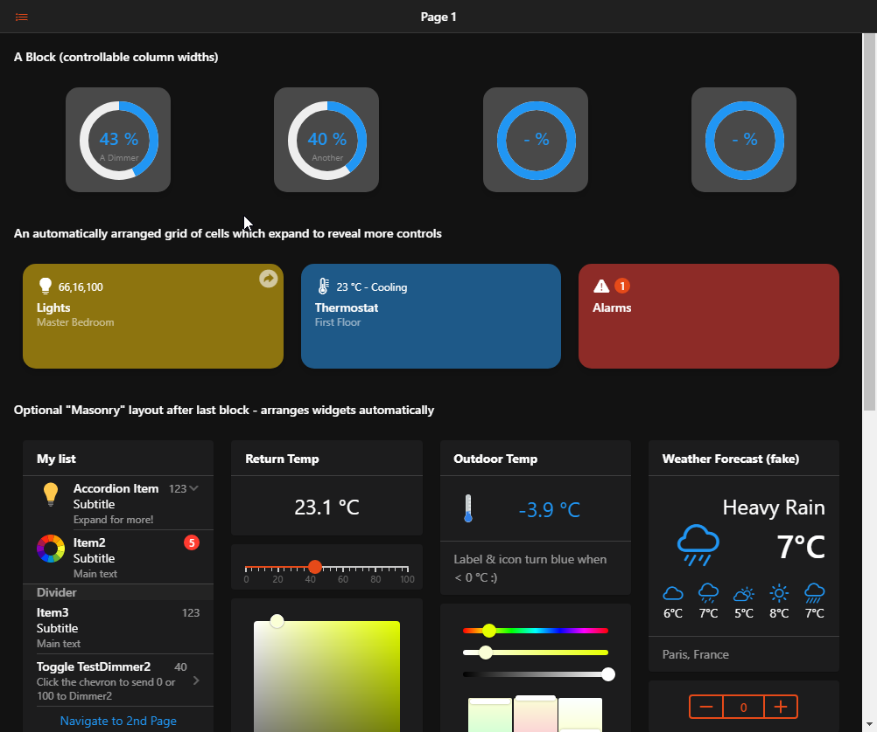

Figura 9. Exemplu de dasboard configurat în openHAB (sursa: [16])

Poate fi instalat pe diverse platforme, inclusiv Windows, macOS, Linux și sisteme încorporate precum Raspberry Pi.

Configurarea se face în principal prin fișiere bazate pe text (cum ar fi fișierele .things și .items) sau prin interfața sa de utilizator bazată pe web.

openHAB are un puternic motor de reguli pentru automatizare, care poate fi scriptat utilizând openHAB DSL sau prin JavaScript și alte limbi acceptate.

Sitemaps și HabPanel: oferă interfețe de utilizator personalizabile pentru controlul și monitorizarea dispozitivelor inteligente de acasă.

Acceptă diverse servicii de persistență pentru a stoca date istorice pentru analiză și diagramă.

## Home Assistant

Home Assistant este, de asemenea, o platformă open-source de automatizare a locuinței care se concentrează pe controlul local și confidențialitatea. Este conceput pentru a fi ușor de configurat și utilizat, cu un accent puternic pe contribuțiile și sprijinul comunității. Home Assistant poate rula pe diverse hardware, cum ar fi Raspberry Pi, și acceptă o gamă largă de dispozitive și servicii prin integrări.

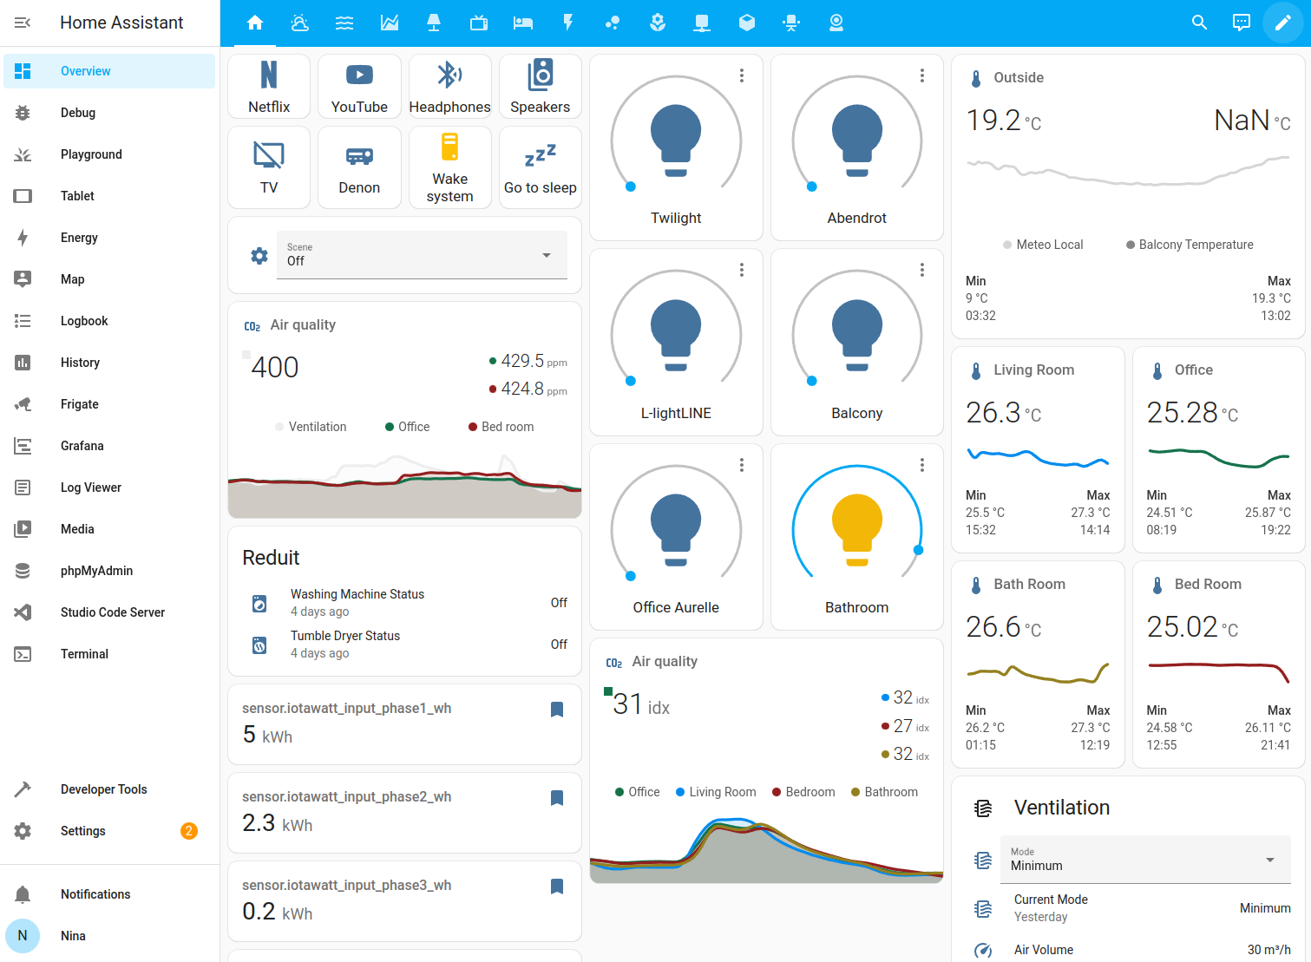

Figura 10. Exemplu de dashboard configurat în Home Assistant (sursa: [17])

Home Assistant își propune să ofere o soluție all-in-one, cu accent pe ușurința în utilizare și simplitate.

Poate fi instalat pe mai multe platforme, inclusiv Docker, Raspberry Pi și medii virtuale. Hass.io (Sistemul de operare Home Assistant) simplifică instalarea și gestionarea.

Configurată inițial prin fișiere YAML, dar acum oferă o interfață de utilizator robustă bazată pe web pentru configurare și gestionare.

Home Assistant are un motor de automatizare flexibil care poate fi configurat prin YAML sau prin interfața cu utilizatorul. Acceptă automatizări complexe cu condiții, declanșatoare și acțiuni.

Tabloul de bord (Lovelace UI) este extrem de personalizabil pentru afișarea și controlul dispozitivelor. Accentuează controlul local și confidențialitatea, minimizând dependența de serviciile cloud.

Alegerea între openHAB și Home Assistant depinde de nevoile specifice, expertiza tehnică și preferințele. Iată o comparație bazată pe diverse criterii:

1. Ușurință în utilizare:

* Home Assistant: în general, mai ușor de configurat și utilizat, în special cu Hass.io. Oferă o interfață mai ușor de utilizat pentru configurare.
* openHAB: necesită mai multă configurare inițială și are o curbă de învățare mai abruptă, în special în cazul configurației bazate pe text.

1. Flexibilitate și personalizare:

* openHAB: foarte personalizabil, cu un accent puternic pe modularitate și flexibilitate. Potrivit pentru utilizatorii avansați care preferă un control extins asupra configurației lor.
* Home Assistant: de asemenea, foarte personalizabil, dar conceput pentru a fi mai accesibil pentru utilizatorii începători și intermediari.

1. Comunitate și suport:

* Home Assistant: comunitate mare și activă, cu actualizări frecvente și o gamă largă de integrări.
* openHAB: suport puternic al comunității, dar este perceput ca fiind mai potrivit pentru utilizatorii cu experiență tehnică.

1. Control local și confidențialitate:

* Home Assistant: accent puternic pe controlul local și confidențialitate, reducând dependența de serviciile cloud.
* openHAB: acceptă și controlul local, dar poate necesita mai multă configurare pentru a obține același nivel de confidențialitate.

1. Integrare și compatibilitate:

* Home Assistant: cunoscut pentru integrările sale extinse și ușor de utilizat cu o mare varietate de dispozitive și servicii.
* openHAB: la fel de robust în ceea ce privește compatibilitatea, cu numeroase legături disponibile pentru diferite dispozitive și protocoale.

Ambele platforme acceptă o gamă largă de dispozitive și tehnologii pentru casă inteligentă, inclusiv, dar fără a se limita la:

* Zigbee și Z-Wave: atât openHAB, cât și Home Assistant acceptă dispozitivele Zigbee și Z-Wave prin cheile USB compatibile.
* Dispozitive Wi-Fi: ambele platforme se integrează cu o varietate de dispozitive de acasă inteligente bazate pe Wi-Fi, cum ar fi prize inteligente, lumini și camere.
* Servicii cloud: ambele acceptă integrarea cu servicii cloud precum Amazon Alexa, Google Assistant, IFTTT și altele, deși Home Assistant accentuează mai mult controlul local.
* Integrari personalizate: ambele permit integrări personalizate, dar configurația bazată pe YAML a Home Assistant și documentația extinsă facilitează puțin contribuțiile comunității.

## Domoticz

Aplicațiile mobile par mai puțin flexibile și destul de complicate și complexe, mai ales pentru începători. Domoticz [18] oferă un număr decent de caracteristici; configurarea sa se face în mare parte prin interfața web, iar plug-in-urile sunt folosite pentru a-și extinde funcționalitatea. Din păcate, interfața în sine nu este extrem de intuitivă. Domoticz este destul de limitat în ceea ce privește dispozitivele și configurațiile acceptate.

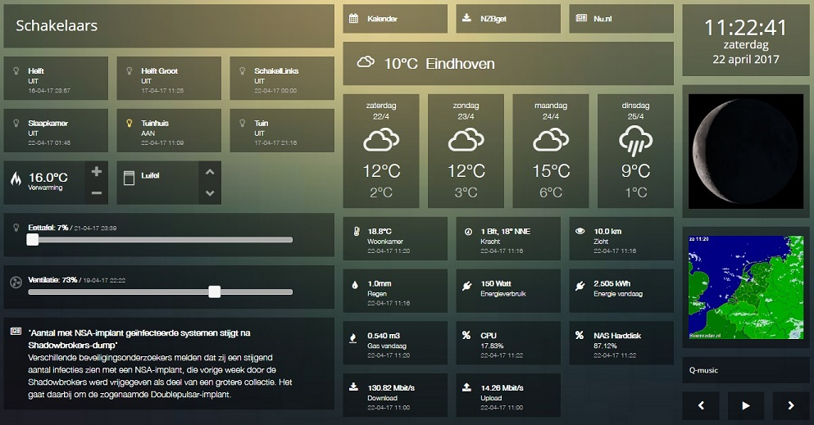

Figura 11. Exemplu de dashboard configurat în Domoticz (sursa: [19])

O comparație a caracteristicilor celor mai relevante platforme open-source de automatizare a locuinței este prezentată în Tabelul 3.

Tabelul 3. Comparație dintre cele mai relevante platforme open-source de automatizare a locuinței.

|  |  |  |  |
| --- | --- | --- | --- |
| Sistem | Limbaj de programare | API | Descriere |
| openHAB | Java | REST | Interfață web, MQTT, EPL v1 |
| HomeAssistant | Python | REST/Python/Websocket APIs | Interfață web, MQTT, Apache 2.0 |
| Domoticz | C++ | JSON | Interfață web, MQTT, GPL v3 |

## CELE MAI NOI GADGET-URI DIN CASELE INTELIGENTE: TRANSFORMAREA MODULUI ÎN CARE TRĂIM

### Securitate și Supraveghere

Securitatea locuinței este un aspect critic în această tehnologie. Inclusiv camerele de supravegheat, soneriile și încuietorile pot oferi monitorizare și alerte în timp real. Un sondaj realizat de SafeHome.org a constatat că în jur de 70% dintre persoanele care folosesc dispositive inteligente de acasă se simt mai în siguranță cu acestea instalate, subliniind impactul acestor tehnologii asupra securități [20].

Câteva tehnologii care acoperă acest segment sunt: Ring, Nest secure sau Arlo.

### Managementul Climatului și al Energiei

Termostatele inteligente, de exemplu, se pot adapta preferințelor utilizatorului și să ajusteze temperatura din interior, conducând la o utilizare optimă a energiei. Un studiu al Consiliului American pentru Eficientizarea Economiei de Energie (ACEEE), aceste termostate pot salva 8-15% din facturile pentru încălzire și răcire [21].

### Divertisment

Sonos, Roku sau Logitech Harmony sunt câteva dispozitive care conferă posibilitatea de streaming în întreaga locuință, putând fiind conectate la hub-urile inteligente.

### Sănatate și Wellness

Withings sau Fitbit sunt dispozitive de monitorizare a sănătății care pot fi integrate și în sistemul tehnologiei casei inteligente, putând monitoriza calitatea aerului respirat sau calitatea somnului.

## MODULARITATE ȘI CONFIGURABILITATE PENTRU O CASĂ INTELIGENTĂ FOLOSIND ARDUINO

Deși, această tehnologie a evoluat tot mai mult, rămâne nerezolvată problema configurabilității vizuale și a controlului multiplelor dispozitive din diferite încăperi.

Prin acest proiect îmi propun să integrez randarea locuinței prin modele 3D și funcționalitatea unui sistem inteligent de control, oferind interacțiune și configurabilitate prin intermediul unei dashboard specific fiecărei camere.

Pornind de la specificațiile platformelor openHAB și Home Assistant, am dezvoltat o interfață web va oferi posibilitatea fiecărui utilizator să-și configureze locuința, eliminând astfel restricționarea adăugării de noi încăperi.

Utilizatorul are la dispoziție o interfață ușor de utilizat: printr-o simplă apăsare a butoanelor de inserare specifice fiecărei camere, precum camera de zi, bucătăria, dormitorul, baia, biroul, putând să le repoziționeze și redimensioneze în funcție de structura casei.

Aceste integrări tind să îmbunătățească experiența utilizatorului cu sistemul prin vizualizarea realistă a casei lor și simplificarea controlului diferitelor dispozitive asociate. Modelarea 3D asigură reprezentarea realistică prin delimitarea fiecărei încăperi și plasarea mobilierului în interiorul acestora.

După adăugarea camerelor și finalizarea modelului 3D al locuinței, se poate personaliza dashboard-ul fiecărei încăperi. Utilizatorul are la dispoziție un set de widget-uri care fie afișează informațiile specifice, fie controlează anumite dispozitive conectate la acestea.

Fiecare widget este comunică cu un senzor care va trimite date pentru a se putea realiza comenzile utilizatorului.

Funcționalitățile de tip alertă vor trimite un SMS prin comunicare IFTTT în momentul în care sistemul de secutitate este activ și detectează mișcare sau când senzorul de gaz citește o valoare prea mare care poate reprezenta un pericol.

Pe lângă dashboardul configurabil, mediile valorilor de temperatură și umiditate sunt afișate grafic, actualizându-se la finalul fiecărei zile.

Pe lângă partea de interfață web, aceste funcționalități se demonstrează utilizând componente Arduino. Sistemul este conectat prin intermediul un server Flask care asigură conexiunea între senzori și baza de date pentru a putea stoca datele și a furniza statistici în timp real.

Prin alegerea dispozitivelor Arduino, am dorit să obțin un sistem realizat cu un cost redus, dar care, totuși, să poată demonstra funcționalitățile unei case inteligente.

Toate componentele fie comunică prin Wi-Fi, fie prin legături prin fire cu modulul ESP8266.

În plus, se asigură controlul la distanță a dispozitivelor asociate, ceea ce aduce confort utilizatorului, putând să vadă în timp real modificările aplicate dispozitivelor.

Motivația rezultă din dorința de a crea o experiență de casă inteligentă mai intuitivă, eficientă și personalizată. Comparând cu limitările curente ale sistemului din spatele caselor inteligente, acest proiect dorește să simplifice controalele complexe, pentru a spori implicarea utilizatorului în alegerea funcționalităților si dispunerea acestor în perimetrul locuinței.

# SPECIFICAȚIILE PROIECTULUI

## 3.1 ANALIZAREA DE ANSAMBLU A PROIECTULUI

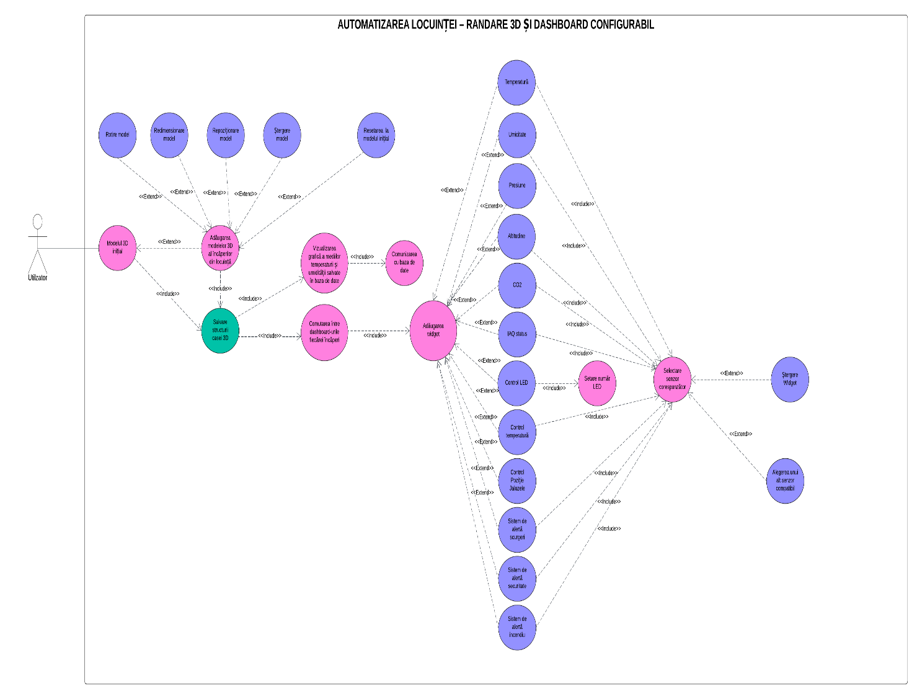

Figura 12. Diagrama USE CASE a Proiectului

## 3.2 STANDARDELE ȘI LIMBAJELE DE PROGRAMARE FOLOSITE

## 3.2.1 JavaScript

JavaScript este un limbaj de programare utilizat pe scară largă în dezvoltarea web pentru a crea aplicații dinamice și interactive. În contextul automatizării inteligente a casei, acest limbaj de programare permite monitorizarea și controlul în timp real a diferitelor dispozitive și senzori.

JavaScript are rolul de a îmbunătății interacțiunea utilizatorului prin vizualizări 3D dinamice și interactive, în timp ce pe back-end asigură o comunicare lină între diverse componente hardware și server.

Integrarea perfectă a JavaScript cu alte tehnologii precum Three.js, Flask și MySQL îi evidențiază versatilitatea și puterea în construirea de sisteme complexe.

## 3.2.2 HTML5 și CSS3

Așa cum este menționat în [22], HTML5 introduce un set nou de elemente care oferă posibilitatea de o mai bună marcare semantică a structurii documentului. Ele reprezintă un înlocuitor mai definitoriu pentru elementele generale *div* și *span*. Actuala abordare a structurii unei pagini web este reprezentată în Figura 1.

Figura 12. Actuala structură folosită pentru pagini web (sursa: [23])

HTML5 [22] impune separarea strică a conținutului și stilului unei pagini web, stilul și designul paginii pot fi realizate doar cu CSS.

CSS3 [24] se asigură că interfața este atrăgătoare din punct de vedere vizual și ușor de utilizat. Acesta include definirea culorilor, fonturilor, marginilor, umpluturilor și chenarelor. Modulele de aspect precum Flexbox și Grid sunt folosite pentru a crea modele receptive care se adaptează la diferite dimensiuni și orientări ale ecranului. Animațiile și tranzițiile CSS3 îmbunătățesc experiența utilizatorului, oferind feedback vizual fluid pentru interacțiuni, cum ar fi adăugarea sau eliminarea widget-urilor.

## 3.2.3 WebGL

Proiectul valorifică utilitatea WebGL prin biblioteca Three.js pentru a crea o experiență 3D interactivă și captivantă pentru configurarea și gestionarea unui mediu de acasă inteligent.

Funcția principală a configurației 3D este de a permite utilizatorilor să adauge și să personalizeze camere și diverse elemente ale casei lor inteligente. Rendererul Three.js alimentat de WebGL facilitează redarea în timp real a acestor modele 3D, asigurând o experiență de utilizator fluidă și receptivă [25].

## 3.2.4 REST API-uri

REST ( REpresentational State Transfer este utilizat pe scară largă de multe web aplicații precum SaaS (Software as a Service) [26]. Folosește protocolul HTTP pentru comunicarea de date și toate componentele care sunt implicate în comunicare sunt accesat de versiunea standard HTTP.

Acest lucru a permis standardizarea comunicării între aplicații web și le-a făcut mai scalabile, mai rapide și a simplificat dezvoltarea aplicațiilor mai complexe.

Și pentru acest proiect, permite standardizarea comunicarea dintre Arduino și lumea externă prin Wi-Fi și dezvoltați aplicații complexe fără a modifica schița de fiecare dată.

Figura 13. Modul de funcționare a REST API

## 3.2.5 HTTP/HTTPS

În domeniul comunicațiilor web, Hypertext Transfer Protocol (HTTP) și varianta sa securizată, Hypertext Transfer Protocol Secure (HTTPS), joacă un rol esențial în transmiterea datelor între clienți și servere. Aceste protocoale sprijină funcționarea World Wide Web, facilitând schimbul de informații într-o manieră structurată și fiabilă.

HTTP definește mai multe metode, fiecare având un scop diferit:

* GET: Solicită date de la o resursă specificată.
* POST: Trimite datele pentru a fi procesate către o resursă specificată.
* PUT: Actualizează o resursă specificată cu datele furnizate.
* DELETE: Șterge o resursă specificată.
* HEAD: Similar cu GET, dar preia numai anteturile fără corp.

Fiecare pereche cerere-răspuns este independentă. Acest design simplifică designul serverului, dar necesită mecanisme suplimentare, cum ar fi module cookie sau sesiuni, pentru a menține starea pe mai multe solicitări.

## 3.2.6 SQL

MySQL este un RDBMS de înaltă performanță, cu mai multe thread-uri și cu mai mulți utilizatori, construit în jurul unui arhitectura client-server [27].

Nu ar trebui să fie surprinzător faptul că aplicațiile principale ale MySQL se află astăzi în aria Web-ului. Pe măsură ce site-urile web și aplicațiile bazate pe web cresc din ce în ce mai mult, devine din ce în ce mai important ca datele să fie gestionate eficient prin reducerea timpului de răspuns.

MySQL se potrivește din mai multe motive. Istoricul său a dovedit încredere prin fiabilitatea și longevitatea sa; implantările sale de bază open-source asigură remedieri rapide de erori și un ciclu continuu de îmbunătățiri (ca să nu mai vorbim de un cost global mai mic) [27].

În acest proiect, datele colectate de la senzori sunt transmise serverului Flask prin solicitări HTTP POST. Serverul procesează aceste date și le introduce în baza de date MySQL.

Iar pentru ca interfața web să afișeze grafic citirile curente ale senzorilor, trebuie să preia date din baza de date MySQL. Acest lucru se face de obicei folosind interogări SQL.

## MODELE DE ARHITECTURI SOFTWARE

## 3.3.1 Model – View – Controller

Arhitectura Model – View – Controller un model de design utilizat pentru dezvoltarea aplicațiilor web. Împarte o aplicație în trei componente interconectate: modelul, vizualizarea și controlerul. Această separare ajută la gestionarea aplicațiilor complexe prin separarea reprezentărilor interne ale informațiilor de modurile în care informațiile sunt prezentate și acceptate de către utilizator [28].

***Modelul***reprezintă datele și logica din spatele aplicației, aceasta include:

* Date: acestea includ informații despre modelul casei 3D, configurațiile camerei și stările dispozitivelor, cum ar fi senzorii și LED-urile.
* Baza de date: datele preluate de la senzori sunt stocate într-o bază de date MySQL prin intermediul unui server Flask.
* Business Logic: aceasta cuprinde modul în care datele sunt procesate și gestionate, cum ar fi stocarea de noi configurații de cameră sau actualizarea datelor senzorilor în baza de date.

***View-ul*** este interfața aplicației prin care interacționează cu utilizatorul. Acesta afișează datele de la Model către utilizator și trimite comenzile utilizatorului către Controler:

* Interfață web: Codul HTML și CSS formează structura și stilul paginilor web.
* Modelul casei 3D: Pagina inițială permite utilizatorilor să configureze modelul casei 3D folosind Three.js și redarea WebGL.
* Dashboard-ul: utilizatorii pot crea și personaliza tablouri de bord cu diverse widget-uri care reprezintă diferiți senzori și dispozitive.

***Controlerul*** se ocupă de cererile primate de la utilizator și interacționează cu Modelul pentru a actualiza datele ce trebuie afișate. Acţionează ca un intermediar între Model şi View:

* Gestionarea cererilor utilizatorului: când un utilizator adaugă un widget sau configurează un dispozitiv (cum ar fi alocarea unui senzor de temperatură sau configurarea unui LED), controlerul procesează această intrare, actualizează modelul și reîmprospătează vizualizarea.
* Comunicarea datelor: JavaScript preia date de la senzorii și dispozitivele Arduino, comunică cu serverul Flask și actualizează baza de date MySQL în consecință.

Figura 14. Arhitectura Model – View – Controller adaptată proiectului

Cum funcționează ***MVC*** în acest proiect:

1. Intecațiunea utilizatorului cu sistemul (View & Controller)

* Utilizatorul accesează iterfața web și își configurează casa adăugând modele 3D, mai apoi widget-urile.

1. Configurația senzorilor (Controller & Model)

* Pentru fiecare widget adăgat, utilizatorul selectează senzorul corespunzător
* Controllerul trimite aceste date de configurare, iar Modelul le salvează în localStorage.

1. Preluarea datelor și stocarea acestor (Model)

* Senzorii Arduino colectează datele și le trimit către serverul Flask
* Flask procesează datele și le stochează în baza de date MySQL.

1. Actualizarea Dashboard-ului (Model & View)

* Serverul Flask preia ultimele date de la senzori din baza de date.
* Datele sunt trimise către front-end, unde folosind JavaScript se actualizează widget-urile și dashboard-ul.

1. Interacțiunea în timp real (Controller & View)

* Utilizatorul interacționează cu dashboard-ul pentru a comuta switch-urile sau pentru a monitoriza datele senzorilor.
* JavaScript (Controller) se ocupă de aceste interacțiuni, actualizează vizualizarea și trimite comenzi înapoi la server dacă este necesar.

## Arhitectura bazată pe Microservicii

MSA pledează pentru descompunerea aplicației într-un set de servicii mici și pentru a le face să comunice între ele prin mecanisme ușoare (de exemplu, API) [29]. Fiecare serviciu este axat pe o anumită funcție și poate fi dezvoltat, implementat și scalat independent. Această abordare promovează flexibilitatea, scalabilitatea și mentenabilitatea în aplicații complexe.

Această arhitectură descompune proiectul casei inteligente în următoarele componente:

* Interfața cu utilizatorul
* Modelarea 3D a locuinței
* Configurarea Dashboard-ului
* Conectarea senzorilor Arduino.

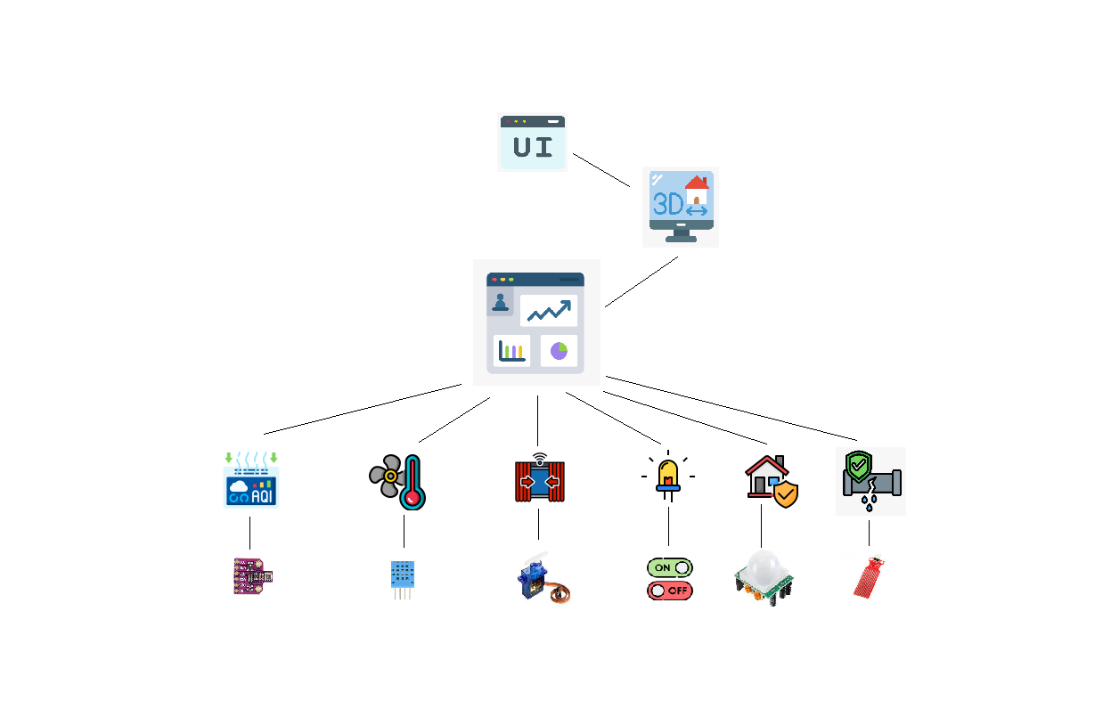

Figura 15. Arhitectura bazată pe Microservicii adaptată proiectului

## Arhitectura IoT

Arhitectura IoT [30] este clasificată în general în 4 straturi:

1. Stratul de Percepție:

* Dispozitive: senzori Arduino, LED-uri.
* Funcționalite: Colectarea datelor din mediul fizic.

2. Stratul de Rețea:

* Comunicare: Comunicație serială între Arduino și server, HTTP pentru transferul de date.
* Protocoale: Flask-SocketIO, extensie a serverului Flask, pentru comunicare în timp real.

3. Stratul Middleware:

* Server: serverul Flask acționează ca middleware, procesează date și interfață cu baza de date.
* Managementul datelor: baza de date MySQL.

4. Strat de aplicație:

* Interfață: interfață web pentru interacțiunea cu utilizatorul.
* Servicii: dashboard, control dispozitiv, vizualizare date.

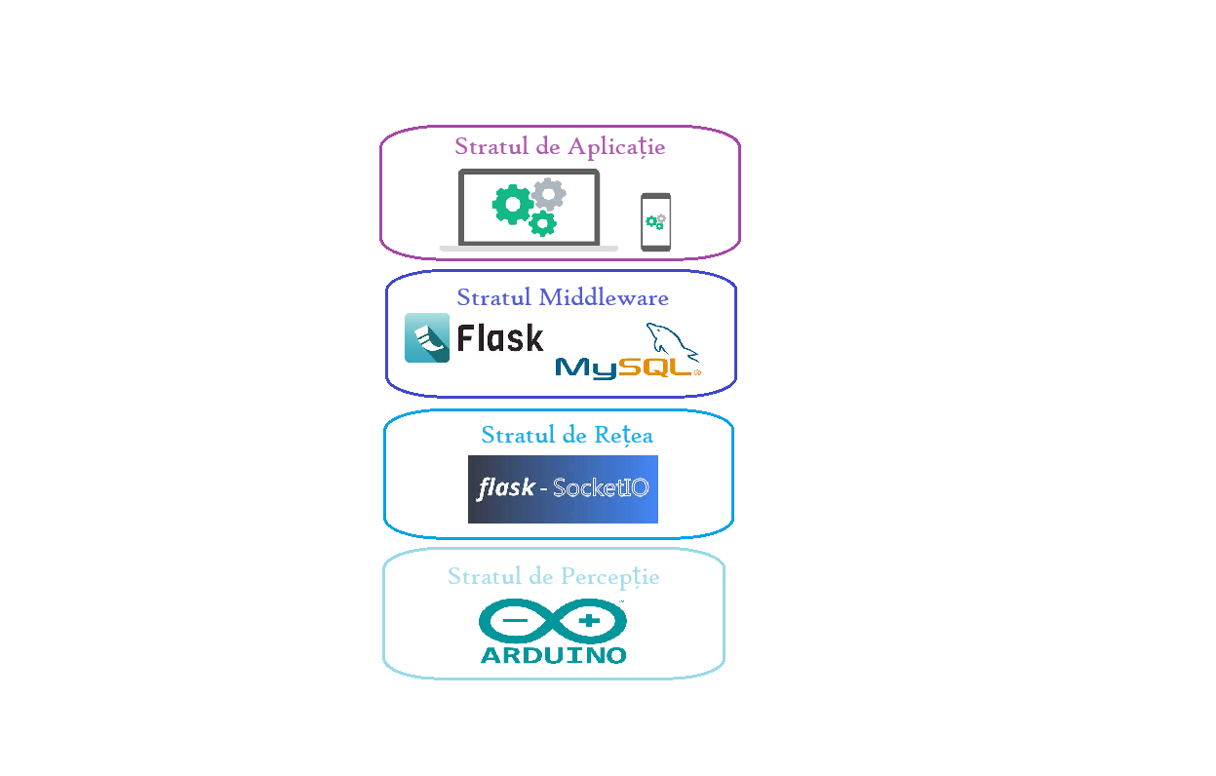

Figura 16. Arhitectura IoT adaptată proiectului

**Bibliografie**

|  |  |
| --- | --- |
| [1] | Hendersor Electric, „Henderson Electric,” 28 Februarie 2019. [Interactiv]. Available: https://hendersonelectric.com/how-does-smart-home-automation-work/. |
| [2] | Fallon Solutions, „How to maintain your security system,” [Interactiv]. Available: https://fallonsolutions.com.au/security/information/security-system-maintenance/. [Accesat 01 Iunie 2024]. |
| [3] | Withings , „Thermo,” [Interactiv]. Available: https://www.withings.com/ro/en/thermo. [Accesat 01 Iunie 2024]. |
| [4] | MarketsandMarkets, „Smart Home Market Size, Share, Statistics & Industry Growth Analysis Report by Product (Lighting Control, Security & Access Control, HVAC Control, Smart Speaker, Smart Kitchen and Smart Furniture), Software and Services, Sales Channel and Region,” [Interactiv]. [Accesat 26 Mai 2024]. |
| [5] | A. J. D. Rathnayaka, V. M. Potdar și S. J. Kuruppu, „„Evaluation of wireless home automation technologies”, în 5th IEEE International Conference on Digital Ecosystems and Technologies (IEEE DEST 2011),” pp. 76-81, 2011. |
| [6] | O. Horyachyy, „ Comparison of Wireless Communication Technologies used in a Smart Home: Analysis of wireless sensor node based on Arduino in home automation scenario,” 2017. |
| [7] | „„Types of Wireless Communication Technology Used in Home Automation.,” [Interactiv]. Available: https://electronicsforu.com/resources/learn-electronics/wireless-technology-types-home-automation. [Accesat 26 Mai 2024]. |
| [8] | Microchip, „Zigbee® MCU Products,” [Interactiv]. Available: https://www.microchip.com/en-us/products/wireless-connectivity/zigbee. [Accesat 01 Iunie 2024]. |
| [9] | „Which Home Automation Technology Is Best for You?,” [Interactiv]. Available: https://www.lifewire.com/best-home-automation-technology-817601. [Accesat 26 Mai 2024]. |
| [10] | „Z-Wave,” [Interactiv]. Available: https://shop.aqua-scope.com/Z-Wave/. [Accesat 01 Iunie 2024]. |
| [11] | MEDIATEK, [Interactiv]. Available: https://i.mediatek.com/in/smart-home-wifi-ap. [Accesat 01 Iunie 2024]. |
| [12] | „Amazon,” [Interactiv]. Available: https://www.amazon.com/smart-display-Alexa-Remote-included/dp/B0BHZX3TYV. [Accesat 01 Iunie 2024]. |
| [13] | Google Nest, [Interactiv]. Available: https://store.google.com/de/product/nest_hub_2nd_gen?hl=de. [Accesat 1 Iunie 2024]. |
| [14] | „OpenHAB,” [Interactiv]. Available: http://www.openhab.org. [Accesat 26 Mai 2024]. |
| [15] | „Home Assistant,” [Interactiv]. Available: http://wwww.home-assistant.io. [Accesat 26 Mai 2024]. |
| [16] | „OpenHAB,” [Interactiv]. Available: https://www.openhab.org/docs/ui/layout-pages.html. [Accesat 1 Iunie 2024]. |
| [17] | „Home Assistant,” [Interactiv]. Available: https://www.home-assistant.io/getting-started/onboarding_dashboard/. [Accesat 1 Iunie 2024]. |
| [18] | „Domoticz,” [Interactiv]. Available: http://domoticz.com. [Accesat 26 Mai 2024]. |
| [19] | „Domoticz,” [Interactiv]. Available: https://www.domoticz.com/wiki/Dashticz. [Accesat 1 Iunie 2024]. |
| [20] | „SafeHome.org. 2024 Home Security in Statistics”. |
| [21] | „ Smart thermostat initiatives reveal exciting new horizons for energy efficiency programs.,” în *American Council for an Energy-Efficient Economy (ACEEE)*, 2015. |
| [22] | „HTML5, A vocabulary and associated APIs for HTML and XHTML,” [Interactiv]. Available: http://www.w3.org/TR/html5/. [Accesat 27 Mai 2024]. |
| [23] | M. J. ,. S. T. J. S. G. Jakus, „New technologies for web development,” [Interactiv]. Available: https://shorturl.at/K5DHB. [Accesat 27 Mai 2024]. |
| [24] | „Cascading Style Sheets, Current Work,” [Interactiv]. Available: http://www.w3.org/Style/CSS/current-work. [Accesat 28 Mai 2024]. |
| [25] | K. Chaturvedi, Web based 3D analysis and visualization using HTML5 and WebGL, 2014. |
| [26] | M. O. Schwartz, „A REST API for Arduino & the CC3000 WiFi Chip,” în *Adafruit Learning System*. |
| [27] | V. Vaswani, MySQL Database Usage & Administration, 2010. |
| [28] | J. Deacon, Model-View-Controller (MVC) Architecture, 2009. |
| [29] | J. Soldani, „The pains and gains of microservices: A Systematic grey literature review,” în *Journal of Systems and Software*, 2018. |
| [30] | Y. J. ZHANG Ying-conga, A Study on the Fire IOT Development Strategy‖, Int. J. of Safety and Security Eng., Vol. 4, No. 2, 2014. |